**Paroisse Notre Dame de la Roya**

**7° dimanche ordinaire C**

**Messe du peuple de Dieu**

**Chant d’entrée :**

**Accueil :** Frères et sœurs, conscients de tous les murs qui s'élèvent en notre monde déchiré, regardons tous ensemble vers Jésus Christ dont l'amour, poussé jusqu'à la mort, ne connaît pas de frontière. Il nous invite à changer le monde. Des pécheurs que nous sommes, il veut faire des artisans de paix et de réconciliation.

**Prière pénitentielle** **:**

***Prêtre :*** Avec humilité, laissons-nous transformer par le pardon du Seigneur. *(brève pause en silence)*

* ***Prêtre :***

***Animateur chante :*** ***— Kyrie eleison.***

* ***Prêtre :***

***Animateur chante :*** ***— Christe eleison.***

* ***Prêtre :***

***Animateur chante :*** ***— Kyrie eleison.***

***Prêtre :*** Que Dieu tout-puissant …

* ***Animateur chante :*** Gloria…

**Psaume 102**

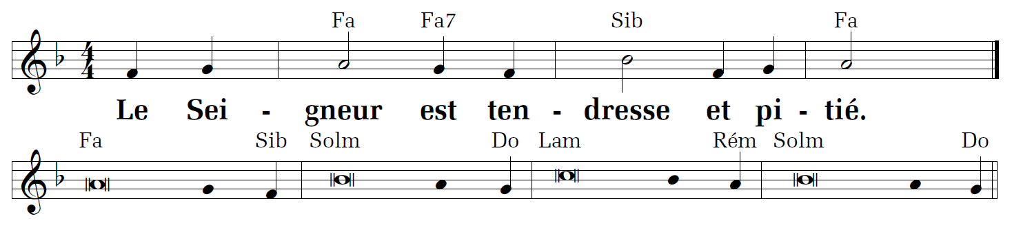

**1.** Bénis le Seigne**u**r, ô mon âme,

bénis son nom très s**a**int, tout mon être !

Bénis le Seigne**u**r, ô mon âme,

n’oublie auc**u**n de ses bienfaits !

**2.** Car il pardonne to**u**tes tes offenses

et te guérit de to**u**te maladie ;

il réclame ta v**i**e à la tombe

et te couronne d’amo**u**r et de tendresse.

**3.** Le Seigneur est tendr**e**sse et pitié,

lent à la col**è**re et plein d’amour ;

il n’agit pas envers no**u**s selon nos fautes,

ne nous rend pas sel**o**n nos offenses.

**4.** Aussi loin qu’est l’ori**e**nt de l’occident,

il met loin de no**u**s nos péchés ;

comme la tendresse du p**è**re pour ses fils,

la tendresse du Seigne**u**r pour qui le craint.

**Prière universelle** **:**

***Prêtre :*** Que notre prière, nous tournant vers le Père des miséricordes, retourne notre cœur et change notre regard sur nos frères.



1. Pour les chrétiens qui provoquent des divisions dans l'Église et pour ceux qui ont la passion de son unité, Seigneur, nous te prions !
2. Pour ceux qui attisent guerres et conflits, et pour ceux qui travaillent pour la paix, Seigneur, nous te prions !
3. Pour ceux qui sèment la violence, et pour ceux qui refusent de répondre à la violence par la violence, Seigneur, nous te prions !
4. Pour ceux dont le cœur est envahi par la haine et la rancune, et pour ceux dont le cœur s'ouvre au pardon, Seigneur, nous te prions !

***Prêtre :*** Dieu qui nous as manifesté ta tendresse et ta pitié en ton Fils bien-aimé, nous te prions : accorde-nous d'accueillir sa parole et d'être, entre nous et envers tous, bons et miséricordieux comme tu l'es pour nous et pour tout homme. Par Jésus, le Christ, notre Seigneur. Amen !

**Chant de Communion :**

**Annonces :**

**Chant d’envoi :**